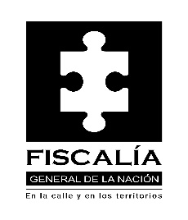

**NOTIFICACIÓN POR ESTADO**

|  |  |  |  |  |  |  |
| --- | --- | --- | --- | --- | --- | --- |
| **RADICADO** | **AFECTADOS Y SUJETOS PROCESALES A NOTIFICAR** | **DELITO** | **RESOLUCIÓN** | **CUADERNO** | **FOLIO** | **DESPACHO FISCAL No.** |
| 76253 | JOSE JAVIER VELANDIA | SECUESTRO EXTORSIVO AGRAVADO | De fecha veintisiete (27) de junio del 2025, por medio de la cual la Fiscalía 16 DECOC LEY 600:   1. CALIFICA EL SUMARIO Y PRECLUYO LA INVESTIGACION A FAVOR DEL SEÑOR JOSE JAVIER VELANDIA GONZALEZ | TRES (03) |  | 16 DECOC LEY 600 |

A los veinticinco (25) dias del mes de julio de 2025, La suscrita Fiscal adscrita al Despacho 16 DECOC hace constar que la providencia arriba relacionada, fue notificada por Estado de conformidad con el Artículo 179 del C.P.P. Ley 600 de 2000, en el Estado, el cual permaneció fijado desde las 08:00 a.m. hasta las 05:00 p.m., en un lugar público y visible de la Secretaría Administrativa de la Dirección Especializada contra Organizaciones Criminales (DECOC).

**RITA SANDRA GIL ARIAS**

Fiscal 16 Especializada ley 600

DECOC